金融危机来了定投的收益率会如何

**作者：二师父**

**微信公众号：二师父定投**

**ID:ershifudt88**

很多专家预言明年要来金融危机，投资者很担心，问要不要停止定投，等待金融危机到来之后，再进去抄底。

我觉得可以，金融危机来了，大类资产普遍会下跌。

而关键问题是，谁也不知道金融危机何时到来。

就比如去年3月份，美股暴跌，部分专家预言金融危机即将到来，开始清仓全部股票买入银行理财避险。

结果金融危机并未到来，反而债券市场遭遇了大跌，在投资者赚的很嗨的时候，银行理财发生了下跌。

如果真有判断市场走势的能力，那么也没必要定投了，直接底部梭哈，顶部走人。

然而，市场上没有人有这种能力。

所以，在投资标的的价格符合买入准则的时候，继续坚持定投，如果底部到来了，我会抄底，底部何时到来我不知道，而底部到来后我能够知道。

这就是定投+配置，机会一般的时候定投，机会10年一遇重仓卧倒。

那金融危机来了是不是会影响定投收益率呢？会不会产生巨幅亏损。我们一起看看08年金融危机定投的结果。

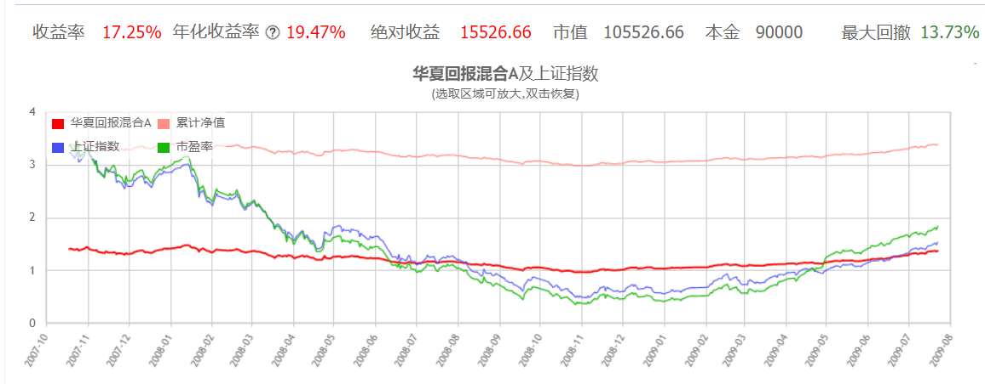

这是利用低估定投策略回测的定投华夏回报的收益率。

计划从2007年10月开始，定投到2009年8月，最大回撤13%，年化收益率19%，累计收益率17%。

**这个收益率是不是惊艳了所有投资者，08年金融危机很多人被彻底三振出局，而利用定投的方式最终能够实现19%的年化收益率，是非常不错的。**

大家完全不必担心金融危机的到来，定投不是一次性买入，他不怕下跌，就怕上涨。

为什么这么讲，因为定投是分成N份进行买入，假设我们有100份资金，每次买入一份，如果没有危机，市场疯狂上涨，那么对于定投者是不利的，因为这时候再定投，越买越贵，所以只能够停止买入，主动表示错过一轮牛市。

反之，如果刚定投一份资金，金融危机就来了，刚好剩余资金定投个2到3年，金融危机也就过去了，最后反而所有的资金都买入了低价格的资产，一定赚的很嗨。

如果是准备抄底，目前肯定是很危险，如果定投，那就安安心心地积累，等待金融危机到来实际上是给投资者送钱的。

**不要害怕跌，机会从来都是跌出来的，底部买入基金很少有人亏，相反，类似15年高峰，今年1月高峰追高买入的反而被套的很惨。**